Муниципальное бюджетное дошкольное
образовательное учреждение – детский сад №7
г. Екатеринбург

Мастер-класс на тему
«Поэтапное изготовление рождественского венка»

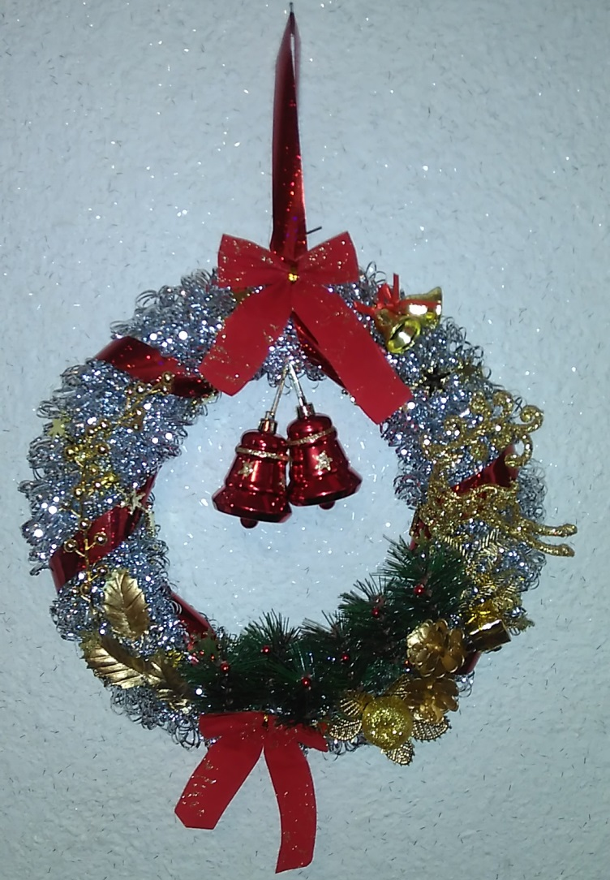

Автор: Салова Елена Викторовна,
воспитатель МБДОУ – детский сад №7,
г. Екатеринбург

Екатеринбург, 2017

Автор: Салова Елена Викторовна, воспитатель, МБДОУ - детский сад №7, г. Екатеринбург
Описание: данный мастер-класс предназначен для родителей воспитанников детского сада, а также школ, лицеев и центров творчества. Будет интересен учителям, воспитателям, педагогам дополнительного образования для использования в работе с родителями.
Цель – изготовление рождественского венка своими руками.
Задачи:
Обучающие задачи:
- познакомить родителей с нетрадиционной техникой аппликации.
Развивающие задачи:
– развивать творческие способности и фантазию.
Воспитательные задачи:
– заинтересовать родителей декоративно-прикладным творчеством;
– воспитать чуткость к восприятию красоты праздника.
Материалы и инструменты: кусок картона, мишура, декоративные элементы - бантики, колокольчики, веточки ели, шарики, лента декоративная, бусинки, канцелярский нож, степлер, клеевой пистолет.

История возникновения рождественского венка
Традиция украшать входные двери или праздничный стол Рождественским венком потихоньку приживается в странах, исторически исповедующих православие. Однако следует правильно понимать значение этого символа.
Многие считают венок, как и нарядную елку, непременным атрибутом Нового Года. Хотя это не совсем так. Традиция украшать дом кругом из еловых ветвей со свечами пришла к нам из западных стран, где масштабно празднуют Рождество Христово, которое приходится на 25 декабря.
Первый рождественский венок для своих маленьких воспитанников изготовил богослов-лютеранин из Гамбурга – Иоганн Вихерн. Дети с таким нетерпением ждали праздника, что постоянно спрашивали, не наступило ли уже Рождество. Тогда-то и родился символ, обозначающий адвент (период поста, ожидания и подготовки к Рождеству Христову) – рождественский венок.
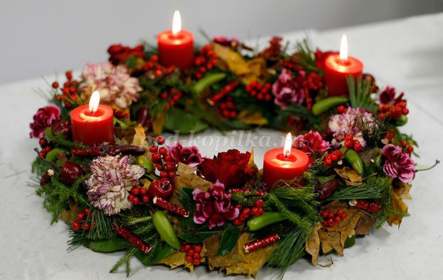

Венок Вихерна представлял собой круг из еловых ветвей, закрепленных на деревянном колесе, и вставленных в них 24 малых и 4 больших свечей. Каждый день дети зажигали по одной свече (большие свечи зажигали по воскресеньям) и таким образом могли посчитать, сколько дней осталось до праздника.
Идея украсить дом рождественским венком настолько пришлась по вкусу западным христианам, быстро распространилась и прижилась.
Сегодня Рождество трансформировалось из религиозного в красивый семейный праздник, правила проведения которого уже не так строги.
Рождественский венок может быть без свечей, украшен елочными игрушками, лентами, колокольчиками, еловыми шишками, бусинами. И размещать его можно не только на горизонтальной поверхности, но и на входной двери или стенах.
Кто-то скажет, что рождественский венок – чуждая православию традиция, однако и в православных храмах иконы к празднику украшают нарядными еловыми композициями. Все религии и земные культуры переплетаются, перетекая из одной в другую.
Так почему бы не завести традицию изготавливать к празднику красивый рождественский венок и в своей семье? Этим мы сегодня и займемся!

Подготовка материалов
Уникальность изготовления рождественского венка своими руками состоит в том, что современный дизайн помещений к праздникам состоит в подборе определенной цветовой схемы, поэтому можно подобрать такие элементы, которые гармонично будут сочетаться с вашими пожеланиями.
Я выбрала цветовую гамму красный с золотым. Декоративные элементы - красные бантики, бусинки, лента, колокольчики, золотые шишки, фигурка оленя, колокольчик маленький, шарики, подвеска, искусственные зеленые еловые веточки.
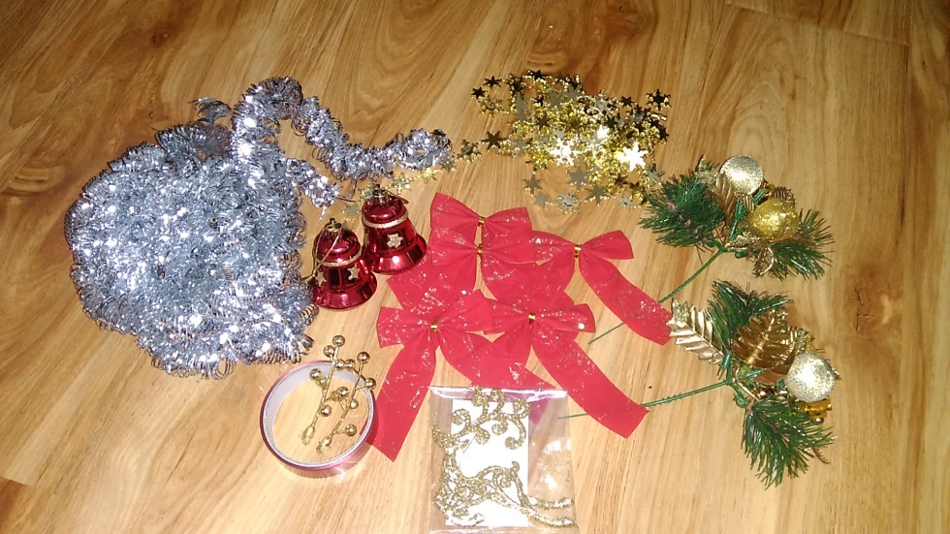

Выбор декоративных элементов сейчас очень разнообразный, как в цветовой гамме, так и в фигурках. Можно использовать пришедшие в негодность сувениры, части елочных украшений.

Ход работы

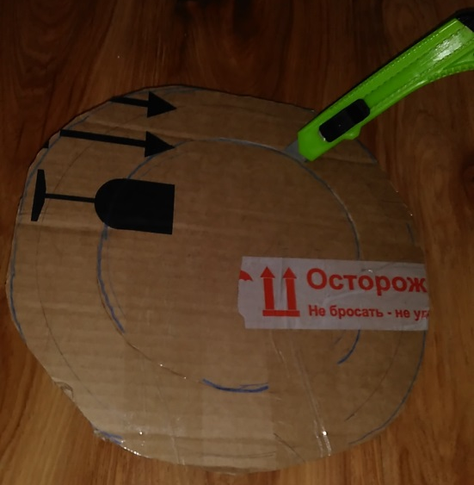 | Из обычной картонной коробки нужно вырезать круг канцелярским ножом. Диаметр внешнего круга нашего венка 35 см. Конечно, можно размер подобрать под ваши пожелания, сделать побольше или поменьше.
 | Получился картонный ободок - основа под венок.
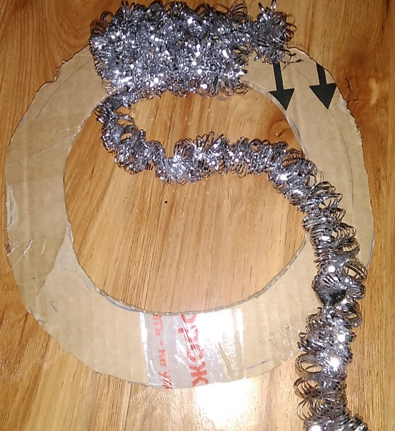 | Далее необходимо обмотать мишурой необходимого цвета этот ободок. На основу этого размера потребовалось 4 ленты мишуры по 1 метру длиной. Кончики мишуры закрепляем степлером.
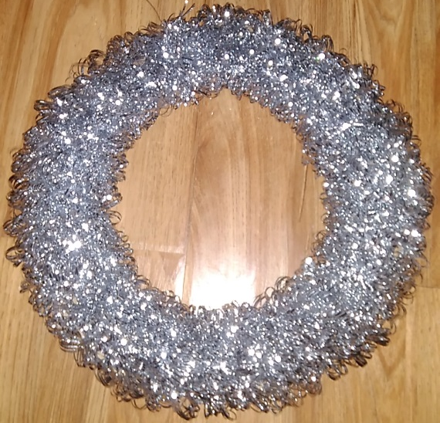
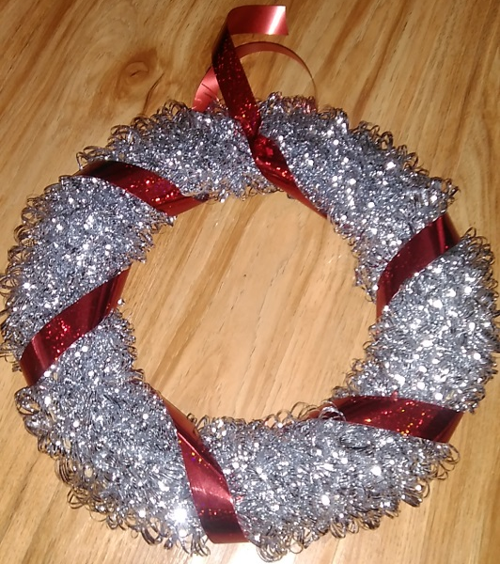 | Далее обматываем декоративную красную ленту по всему ободку. Можно взять атласную, но в своей работе я использую упаковочную для подарков.
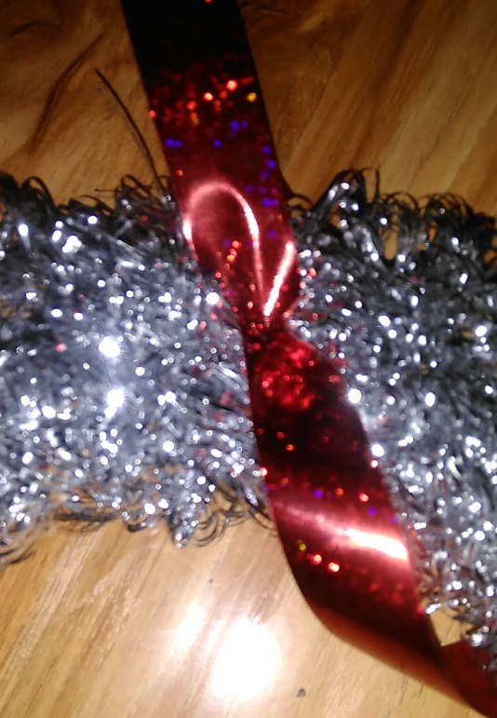 | Кончик также закрепляем степлером.
 | Два кончика ленты соединяем прозрачным скотчем.
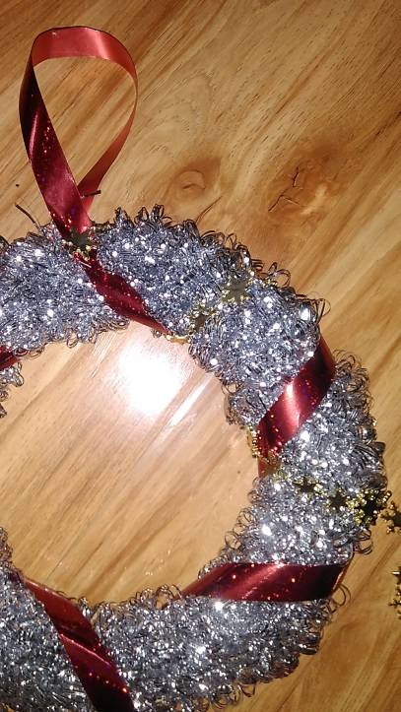  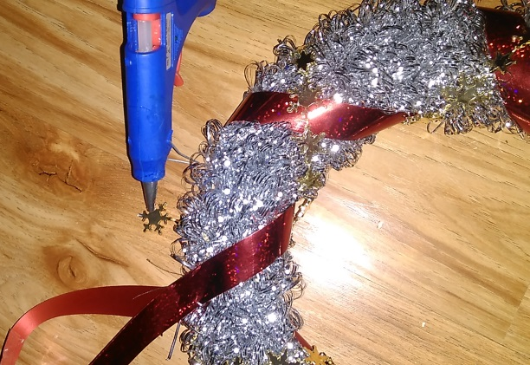 | В промежутках между лентой помещаем елочную подвеску золотого цвета, которая представляет собой соединенные между собой снежинки.  Кончики сажаем на горячий клей.
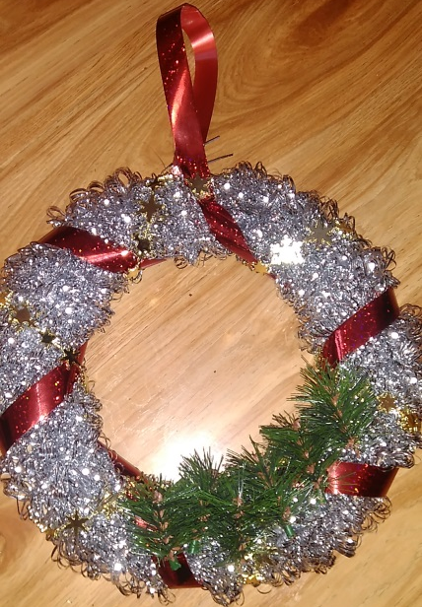 | Далее приклеиваем клеевым пистолетом декоративные элементы - сначала искусственные елочные веточки.
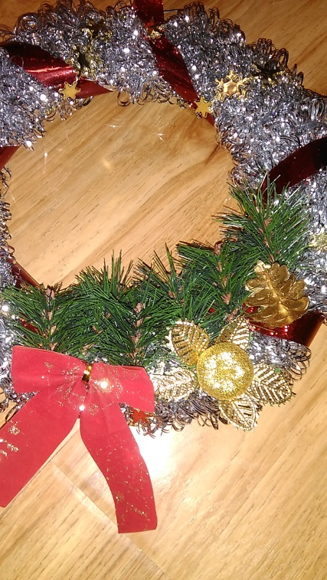 | Далее с правой стороны помещаем красный бантик, золотые листики, маленький золотой подарок и шишки. Вот на этом этапе можно проявить свою фантазию, креативность и творческий подход.
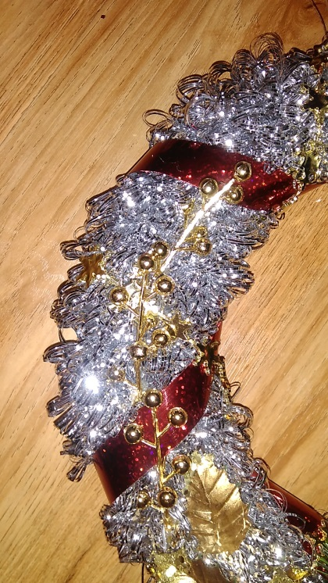 | С левой стороны золотые веточки.
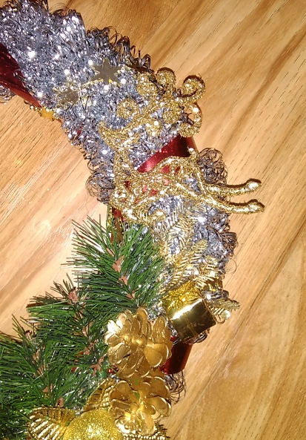 | Приклеиваем ставший символом Нового года северного оленя золотого цвета и колокольчики маленькие.
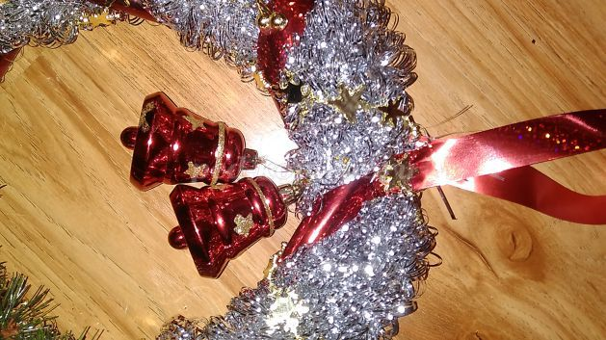 | А в центре венка закрепляем степлером два красных колокольчика - елочные игрушки. Можно разместить рождественскую звезду, ангела, снежинки.

Наш рождественский венок готов!

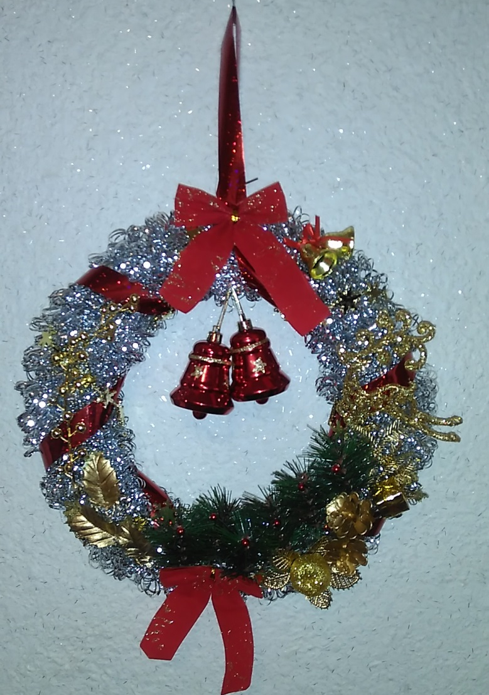

В изготовление рождественского венка можно привлекать детей. Совместное творчество родителей и детей сближает, особенно при подготовке к новогодним и рождественским праздникам!

